Тамақтану сапасына мониторинг жүргізу комиссияның тексеріс ақпараты
2022 жылдың қыркүйек айының 08 күні тамақтану сапасына мониторинг жүргізу комиссия мүшелері мектеп асханасына тексеріс жүргізді. Асханада балаларды тамақтандыруды ұйымдастыру сапасын бақылау нәтижесінде санитарлық-эпидемиологиялық шектеу шаралары бұзылмағаны анықталды. Ас дайындау бөлмесіндегі ыдыс-аяқтар таңбаланған және жеке арнайы шкафта сақталған. Барлық асхананың бөлмелері құрғақ және санитарлық талаптарға сай. Азық –түлікті сақтау температурасының нормасы сақталынған.

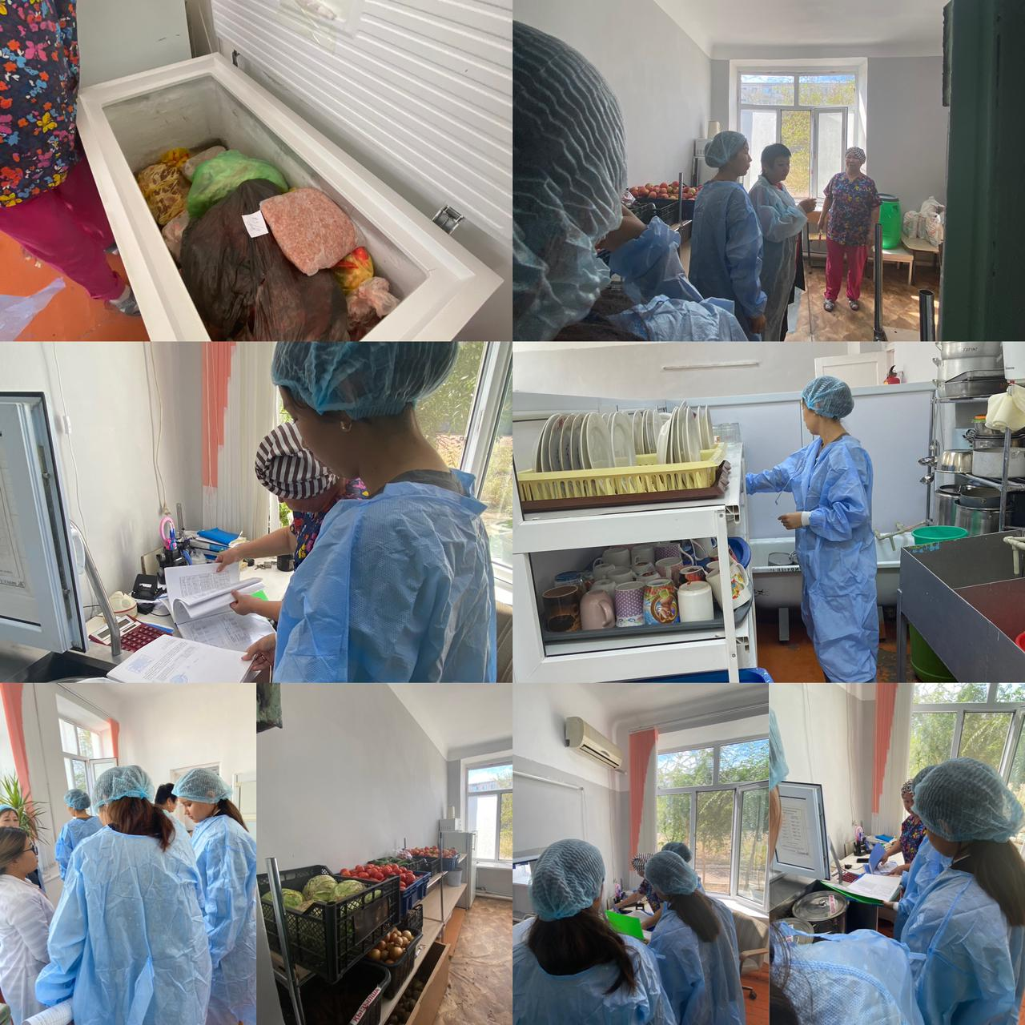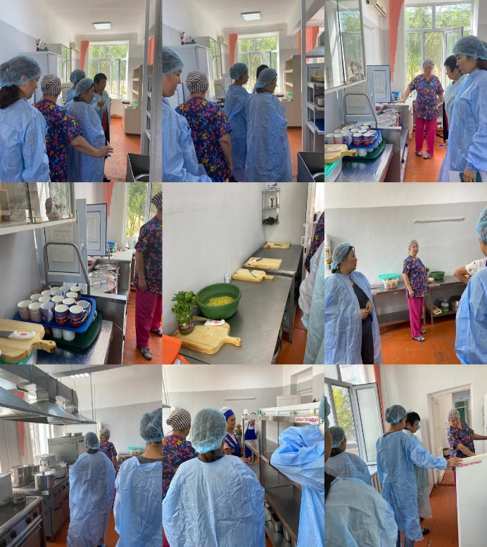

Орындаған: әлеуметтік педагог
Ж.Төлеген

Информация о проверки
проведение мониторинга качества питания
08 сентября 2022 года члены комиссии по мониторингу качества питания провели проверку школьной столовой. В результате контроля качества организации питания детей в столовой установлено, что санитарно-эпидемиологические ограничительные меры не нарушены. Посуда в кухонной комнате маркирована и хранится в отдельном специальном шкафу. Все помещения столовой сухие и соответствуют санитарным требованиям. Соблюдена норма температуры хранения продуктов.

